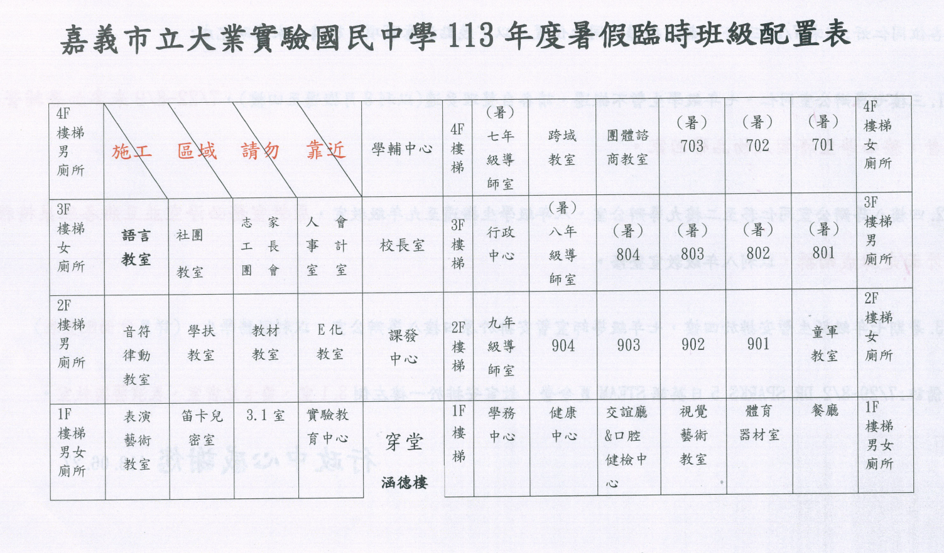
7/22-8/9夏季假期育樂營安排班級教室表(九年級上到8/16)
國際雙語營 上課教室
7/22-29國際雙語營 上課教室
[從文件中擷取絕佳的引文或利用此空間來強調重點，藉此吸引讀者的注意力。若要將此文字方塊放置在頁面的任一位置，請進行拖曳。]

